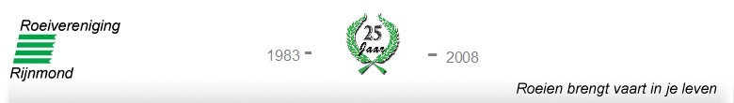

Elfstedentocht 2010.

Rijnmond dames opgelet!!!
Volgend jaar bestaat de Friese 11stedentocht 25 jaar.

Er zijn een aantal dames die graag met een damesteam aan de tocht der tochten wil meedoen.

Wat betekent dit?

- Vrijdag 14 mei 2010 gaat het om 20:00 uur los.
- We hebben een team nodig van 12 dames en 2 reserves.
- Er zullen heel wat trainingsuurtjes gedraaid dienen te worden.
- We willen hem in ieder geval uitroeien( liefst goede tijd), dus doorzettingsvermogen is hard nodig.
- Een team dat voor elkaar door het vuur wil gaan.
- De tocht is langer dan anders, maar wel de originele tocht voor een deze ene keer!
- Zie je niet op tegen een blaartje meer of minder
- Lijkt het je wel wat om te bikkelen op de Friese wateren?

- Schrijf dan in op de inschrijflijst in de kantine

